TUYÊN TRUYỀN VỀ PHÒNG, CHỐNG TÁC HẠI CỦA THUỐC LÁ
TẠI TRƯỜNG THCS THỊ TRẤN MỸ AN

Vào ngày 28 tháng 9 năm 2024, tại hội trường C trường THCS Thị Trấn Mỹ An, buổi truyền thông trực tiếp với chủ đề "Phòng, chống tác hại của thuốc lá" đã diễn ra thành công. Buổi tuyên truyền có sự tham gia của Ths. Nguyễn Thị Diệu Hiền, Trưởng khoa Truyền thông CDC; Bs. Nguyễn Thị Mỹ Hạnh, viên chức khoa Truyền thông CDC; và Bs. Nguyễn Thị Dư Phước, Phó phòng Dân số - TT&GDSK Trung tâm Y tế, cùng với 100 học sinh lớp 9 của trường.

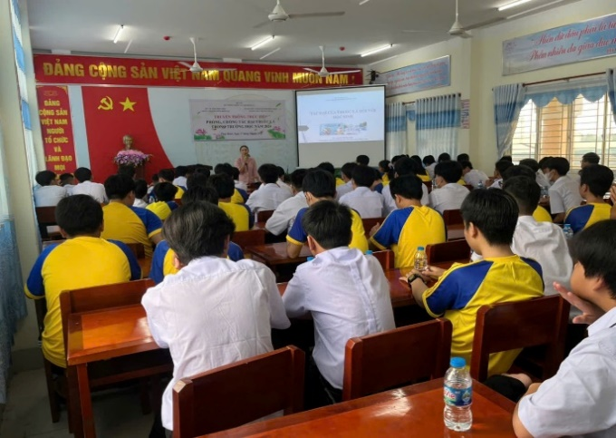
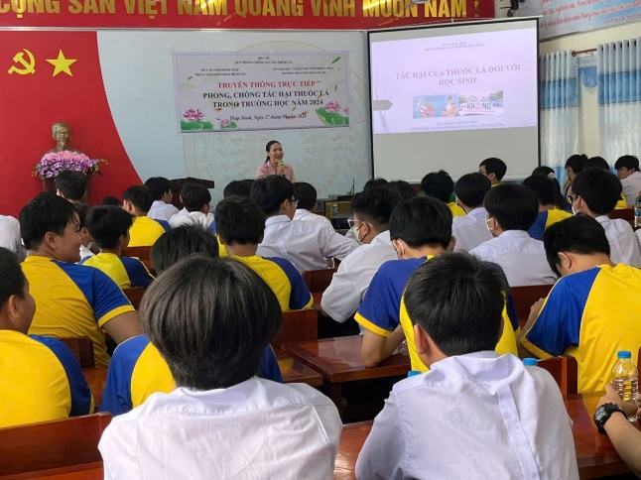

Buổi truyền thông được tổ chức nhằm nâng cao nhận thức cho học sinh về tác hại nghiêm trọng của thuốc lá đối với sức khỏe, đặc biệt là ở độ tuổi vị thành niên. Thông qua các hoạt động tương tác thú vị, diễn giả đã cung cấp những thông tin chi tiết về các thành phần độc hại trong thuốc lá, cách thuốc lá gây tổn hại cho cơ thể, cũng như những tác động tiêu cực của nó đối với môi trường xung quanh.

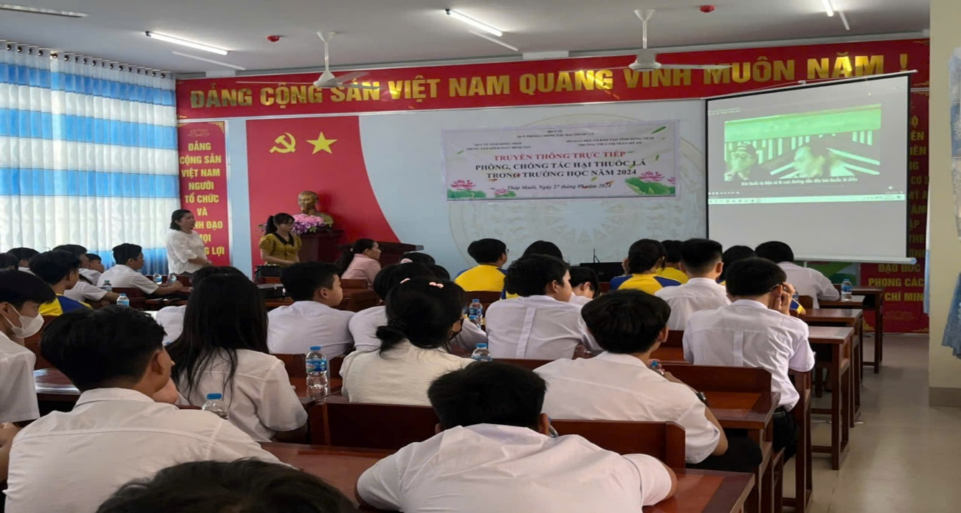

Trong phần phát biểu, Ths. Nguyễn Thị Diệu Hiền nhấn mạnh: “Thuốc lá không chỉ gây hại cho người trực tiếp sử dụng mà còn ảnh hưởng nghiêm trọng đến những người xung quanh qua khói thuốc lá thụ động. Đặc biệt, sức khỏe của các em học sinh trong độ tuổi thanh thiếu niên rất nhạy cảm và dễ bị tổn thương”.

Ngoài phần trình bày chính, buổi tuyên truyền còn được tổ chức với các hoạt động hỏi đáp, thảo luận và xem những video ngắn mô phỏng tình huống thực tế về tác hại của thuốc lá. Những hoạt động này giúp học sinh có cái nhìn sâu sắc hơn về cách phòng tránh, cũng như kỹ năng từ chối khi bị mời hút thuốc trong những tình huống xã hội.

Bs. Nguyễn Thị Mỹ Hạnh cũng chia sẻ thêm về những câu chuyện thực tế về tác hại của thuốc lá đối với sức khỏe cộng đồng. Bà nhấn mạnh tầm quan trọng của mỗi cá nhân trong việc góp phần xây dựng một môi trường không khói thuốc tại trường học và trong gia đình.

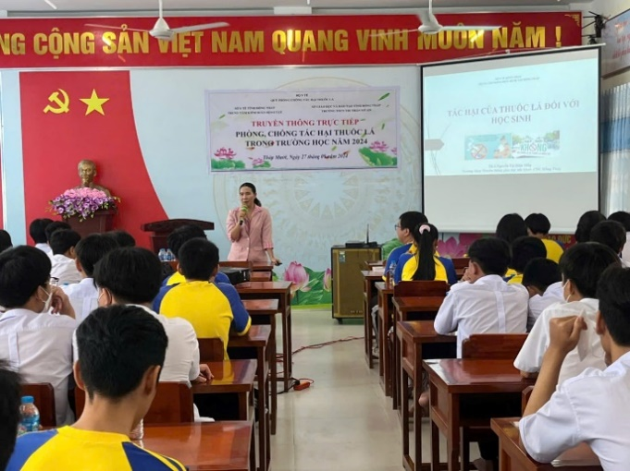
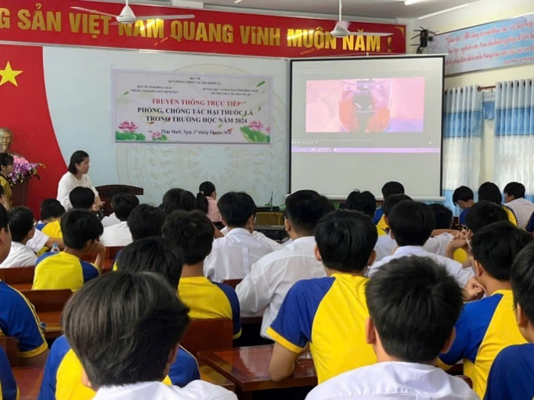
Buổi truyền thông khép lại trong không khí hào hứng và tích cực, với nhiều câu hỏi thú vị từ các em học sinh. Các em cũng đã bày tỏ cam kết sẽ sống lành mạnh và tránh xa thuốc lá. Đây là một hoạt động ý nghĩa, góp phần quan trọng trong việc hình thành thói quen tốt và nâng cao nhận thức cho thế hệ trẻ, hướng đến một tương lai khỏe mạnh hơn.
Bùi Thành Mến.

